第二章初等函数章末测试

一、选择题
1．如果m^{x}>n^{x} 对于一切x>0都成立，则正数m、n的大小关系为( )
A．m>n B．m<n
C．m＝n D．无法确定
[答案] A
[解析] 在同一坐标系中，作出y＝m^{x}与y＝n^{x}的图象，可见有m>n>1或1>m>n>0或m>1>n>0.故选A.
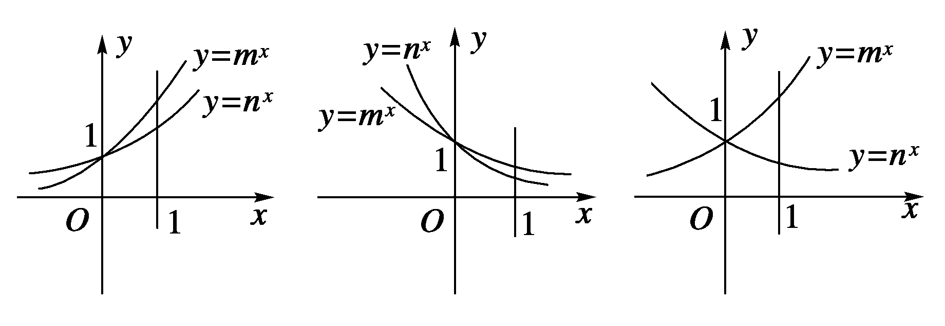
2．(2010·全国Ⅰ理，8)设a＝log₃2，b＝ln2，c＝5－，则( )
A．a<b<c B．b<c<a
C．c<a<b D．c<b<a
[答案] C
[解析] a＝log₃2＝，b＝ln2＝，而log₂3>log₂e>1，所以a<b，
c＝5－＝，而>2＝log₂4>log₂3，所以c<a，综上c<a<b.
3．函数y＝a^{x}－(b＋1) (a>0且a≠1)的图象在第一、三、四象限，则必有( )
A．0<a<1，b>0 B．0<a<1，b<0
C．a>1，b<1 D．a>1，b>0
[答案] D
[解析] 由题意及图象可知a>1，x＝0时，y＝－b<0即b>0.
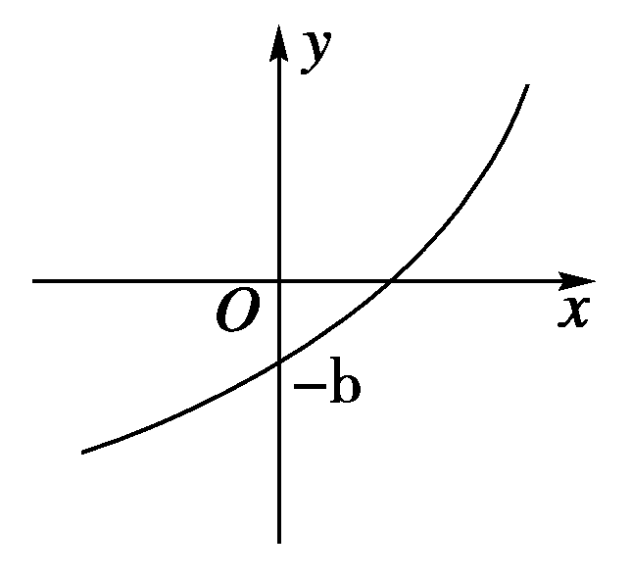
4．a>a，则a的取值范围是( )
A．(0,1) B．(1，＋∞)
C．(－∞，1) D．[0,1)
[答案] A
[解析] 解法1：a有意义∴a≥0又满足上述不等式
∴a≠0两边6次乘方得：a²>a³
∴a²(a－1)<0∴a<1∴0<a<1.
解法2：∵y＝a^{x}，当a>1时为增函数，当0<a<1时为减函数，又<且a>a，
∴0<a<1.
5．函数y＝log(x²－6x＋10)在区间[1,2]上的最大值是( )
A．0 B．log5
C．log2 D．1
[答案] C
[解析] ∵1≤x≤2时，u＝x²－6x＋10＝(x－3)²＋1为减函数且2≤u≤5，又y＝logu为减函数，
∴y_{max}＝log2.
6．若a＝，b＝，c＝，则( )
A．a<b<c B．c<b<a
C．c<a<b D．b<a<c
[答案] C
[解析] 作差：a－b＝(ln8－ln9)<0，
a－c＝(ln32－ln25)>0，∴c<a<b.
点评：本题用数形结合法常因作图不规范造成错解．
7．设偶函数f(x)＝log_{a}|x＋b|在(0，＋∞)上单调递减，则f(b－2)与f(a＋1)的大小关系是( )
A．f(b－2)＝f(a＋1) B．f(b－2)>f(a＋1)
C．f(b－2)<f(a＋1) D．不能确定
[答案] C
[解析] 由于f(x)为偶函数 ∴b＝0
当x>0时，f(x)＝log_{a} x，∵在(0，＋∞)上递减，∴0<a<1
∴f(b－2)＝f(－2)＝f(2)，又0<a＋1<2，
∴f(a＋1)>f(2)，即f(a＋1)>f(b－2)，故选C.
8．(09·湖南理)若log₂a<0，^{b}>1，则( )
A．a>1，b>0 B．a>1，b<0
C．0<a<1，b>0 D．0<a<1，b<0
[答案] D
[解析] 由log₂a<0得0<a<1，
由^{b}>1＝⁰知b<0.
二、解答题
9．已知函数f(x)＝^{x}＋^{x}－2.
(1)判断函数f(x)的单调性；
(2)求函数的值域；
(3)解方程f(x)＝0；
(4)解不等式f(x)>0.
[解析] (1)∵y＝()^{x}＋()^{x}－2，由于y₁＝()^{x}在x∈R上单减，y₂＝()^{x}在x∈R上单减
∴y＝()^{x}＋()^{x}－2在R上单减．
(2)y＝()^{x}＋()^{x}－2＝[()^{x}]²＋()^{x}－2>－2，∴值域为{y|y>－2}
(3)∵f(x)＝0，∴[()^{x}＋2][()^{x}－1]＝0
∴()^{x}－1＝0 ∴x＝0.
(4)∵y＝()^{x}＋[()^{x}]²－2
＝[()^{x}＋2][()^{x}－1]
∵f(x)>0而()^{x}＋2>2
∴()^{x}－1>0 ()^{x}>1
∴x<0，即不等式f(x)>0的解集为{x|x<0}．
10．(河南豫东三校2009～2010高一期末)已知函数f(x)＝lg(ax²＋2x＋1)．
(1)若函数f(x)的定义域为R，求实数a的取值范围；
(2)若函数f(x)的值域为R，求实数a的取值范围．
[解析] (1)若f(x)＝lg(ax²＋2x＋1)定义域为R，显然a≠0，必须a>0且Δ<0，解得a>1
(2)若f(x)＝lg(ax²＋2x＋1)值域为R，
ⅰ)当a＝0时，符合题意．
ⅱ)当a≠0时，必须a>0且Δ≥0解得0<a≤1
综上所述，0≤a≤1.
11．已知f(x)＝－x＋log₂.
(1)求f()＋f(－)的值；
(2)当x∈(－a，a](其中a∈(0,1)，且a为常数)时，f(x)是否存在最小值，如果存在，求出最小值；如果不存在，请说明理由．
[解析] (1)由>0得：－1<x<1，
∴f(x)的定义域为：(－1,1)．
又f(－x)＝－(－x)＋log₂
＝－(－x＋log₂)＝－f(x)
∴f(x)为奇函数．∴f()＋f(－)＝0.
(2)f(x)在(－a，a]上有最小值．
设－1<x₁<x₂<1，
则－＝.
∵－1<x₁<x₂<1，∴x₂－x₁>0，(1＋x₁)(1＋x₂)>0.
∴>.
∴函数y＝在(－1,1)上是减函数．
从而得：f(x)＝－x＋log₂在(－1,1)上也是减函数．
又a∈(－1,1)，
∴当x∈(－a，a]时，f(x)有最小值．
且最小值为f(a)＝－a＋log₂.

